KEUNGGULAN “DIFA SS” PADA
SOIL-BOTTOM ASH DAN SOIL-CEMENT DALAM MEMINIMALKAN KERUSAKAN SUB-GRADE JALAN

Sumiati^{1*)}, Mahmuda²⁾ Siswa Indra³⁾
^{1,2,3}) Politeknik Negeri Sriwijaya, Jln. Srijaya Negara Bukit Besar Palembang
sumiati@polsri.ac.id ^{*1)}, mahmuda@polsri.ac.id ²⁾, siswaindra@gmail.com³⁾

DOI: http://dx.doi.org/10.29103/tj.vxxix.xxx

(Received: xx xx 20xx / Revised: xx xx 20xx / Accepted: xx xx 20xx)

Abstrak
Salah satu penyebab kerusakan jalan adalah seringnya struktur perkerasan jalan terendam air saat musim hujan. Tanah lempung berplastisitas tinggi mempunyai sifat fisik dan teknik yang kurang baik jika digunakan sebagai lapisan tanah dasar (sub grade), karena mempunyai sifat kembang susut yang tinggi dan nilai CBR yang rendah jika terendam air.
Stabilisasi menggunakan chemical additive dan bahan tambah aditif/limbah pabrik merupakan salah satu cara untuk memperbaiki sifat fisik dan teknik tanah. Bahan tambah aditif dan chemical additive akan memberikan hasil yang memadai jika digunakan dalam perbandingan yang tepat. Oleh sebab itu akan dilakukan penelitian dengan menggunakan Difa SS sebesar 2,5% terhadap berat air, bottom ash sebagai pengganti sebagian tanah bervariasi: 5%, 10%, 15%, 20% dan 25% yang akan dibandingkan dengan penggantian semen bervariasi: 5%, 7,5%, 10%, 12,5% dan 15%. Pengujian daya dukung (CBR) akan dilakukan di laboratorium dengan menggunakan benda uji CBR unsoaked yang diperam selama 7 hari, sedangkan CBR soaked dilakukan pemeraman selama 3 hari dan direndam dalam air selama 4 hari.
Hasil penelitian didapatkan bahwa penambahan Difa SS tidak memberikan peningkatan nilai CBR pada tanah-bottom ash. Nilai CBR tanah-semen menunjukkan peningkatan saat terendam air sehingga Difa SS dapat digunakan sebagai chemical additive dalam meminimalkan kerusakan jalan.

Kata kunci: tanah-bottom ash, tanah-semen, Difa soil stabilizer.

Abstract
One of the causes of road damage is that the pavement structure is often submerged in water during the rainy season. High plasticity clays soils have poor physical and technical properties when used as a subgrade layer, because they have high sweeling and shrinkage properties and low CBR values when submerged in water.
Stabilization using chemical additives and additives in the form of factory waste is one way to improve the physical and engineering properties of the soil. Additives and chemical additives will provide adequate results if used in the right ratio. Therefore, a research will be conducted using Difa SS of 2.5% by weight of water, bottom ash as a partial replacement of soil varies: 5%, 10%, 15%, 20%.and 25% which will be compared with cement replacement varies: 5%, 7.5%, 10%, 12.5% ​​and 15%. California Bearing Ratio(CBR) testing will be carried out in the laboratory using unsoaked CBR specimens which are cured for 7 days, while soaked CBR is cured for 3 days and immersed in water for 4 days.
The results showed that the addition of Difa SS did not increase the CBR value in soil-bottom ash. Soil-cement CBR value shows an increase when submerged in water so that Difa SS can be used as a chemical additive in minimizing road damage.

Keywords: soil-bottom ash, soil-cement, Difa soil stabilizer

- Latar Belakang
Struktur lapis perkerasan jalan pada umumnya terdiri dari lapis pondasi bawah(subbase course), lapis pondasi atas(base course) dan lapis permukaan(surface), di mana lapisan-lapisan tersebut terletak di atas tanah dasar(sub-grade). Tanah dasar yang digunakan biasanya menggunakan tanah yang berada di lokasi di tempat yang akan dibangun jalan, namun tanah di lokasi tidak selalu memenuhi kriteria persyaratan daya dukung yang diinginkan, seperti: tanah lempung, tanah lempung ekspansif dan tanah gambut, di mana tanah tersebut mempunyai daya dukung yang rendah dan sifat fisik yang kurang baik jika digunakan sebagai lapisan tanah dasar(sub-grade) setelah konstruksi jalan dilalui kendaraan.
Tanah lempung (tanah lempung ekspansif), memiliki plastisitas yang tinggi, daya dukung yang rendah dan nilai kembang susut yang tinggi. Sifat fisik dan teknik tanah lempung sangat terpengaruh oleh air, hal ini terlihat jika dalam keadaan kering, lempung akan bersifat keras dan retak-retak (Gambar 1.a), sedangkan dalam keadaan basah akan bersifat lunak plastis dan kohesif, mengembang dan menyusut dengan cepat, sehingga mempunyai perubahan volume yang sangat besar, dan sering mengalami masalah dalam pembangunan konstruksi sipil terutama konstruksi jalan. Tanah lempung yang tidak memenuhi spesifikasi, sulit dalam pengerjaannya dan bermasalah ini masih dapat digunakan jika distabilisasi dengan salah satu cara yaitu menambahkan bahan tambah (additives) berupa bahan hasil olahan pabrik ataupun limbah pembuangan pabrik, seperti: kapur, semen, abu terbang(fly ash), bottom ash dan aspal, di mana jika ditambahkan dalam perbandingan yang tepat dapat memperbaiki sifat fisik dan teknis tanah, seperti: kekuatan/daya dukung, kemudahan pengerjaan(workability), sifat plastisitas dan kembang susut tanah.
Bahan tambah kimia (Chemical Additive) seperti: chlorides, salt, calcium chloride, magnesium chloride, sodium chloride dan clay additives juga dapat ditambahkan, bertujuan untuk memadatkan dan memaksimalkan ikatan antara tanah dan bahan tambah (additives), di mana pemilihan bahan ini tentunya harus mempertimbangkan jenis tanah, efektifitas dan nilai ekonomis.
Bottom ash merupakan produk sisa pembakaran batu bara yang mengendap di bawah, mempunyai kandungan mineral silikat dan aluminat dan bersifat non plastis. Penelitian (Gupta, Arora and Biswas, 2017), bahwa bottom ash mengandung mineral: SiO₂ (44,82 %), Fe₂O₃ (10,50%), Al₂O₃ (26,27%), CaO (5,83 %), MgO (1,15 %), Na₂O (0,40 %), K₂O (0,28 %), SO₃ (0,39%) dan Loss of ignition (9,44%), di mana mineral bottom ash ini mempunyai unsur yang sama dengan semen Portland, namun mempunyai komposisi yang berbeda.
Bahan tambah kimia (Chemical Additive) dengan merk DIFA Soil Stabilization diproduksi (PT. Difa Mahakarya) merupakan material yang berbentuk serbuk halus dengan komposisi mineral anorganik, sebagai bahan aditif berfungsi untuk memadatkan (solidifikasi) dan menstabilkan (stabilizer) tanah secara fisik-kimia, sehingga dapat memaksimalkan ikatan tanah dan semen. DIFA SS dapat dicampur dengan bahan stabilisasi lain seperti: flyash, semen, abu sekam padi dan cementitioous material lainnya, sehingga dapat meningkatkan daya dukung tanah dan menjadikan soil-cement tidak brittle karena bersifat semakin terendam air akan semakin baik, hasil stabilisasi soil-cement dan DIFA Soil Stabilization di lapangan dapat dilihat pada (Gambar 1.b), di mana komposisi umum campuran yang digunakan adalah semen 8-15% dari berat kering tanah dan DIFA SS 2-2,5% dari berat semen.
Penelitian stabilisasi menggunakan bottom ash dan semen telah banyak dilakukan diantaranya: (Navagire, Sharma and Rambabu, 2021), menstabilisasi tanah lempung ekspansif/black cotton soil menggunakan coal bottom ash bervariasi 0%, 10%, 20% 30% dan 40%, didapatkan bahwa kekuatan tanah meningkat dan mengurangi sifat kembang susut/shrinkage dari tanah lempung ekspansif di mana nilai kuat tekan bebas dan California bearing ratio optimum didapatkan pada penambahan coal bottom ash sebesar 30%.

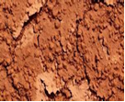  - Tanah lempung | 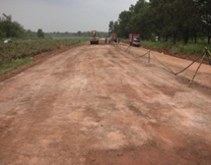  - Soil-cement-difa SS
Gambar 1. Kondisi tanah lempung

Penelitian (Sharma and Sharma, 2019), melakukan stabilisai tanah menggunakan bottom ash dan fly ash dengan variasi berbeda sebanyak 21 variasi didapatkan bahwa nilai California bearing ratio (CBR) tertinggi diantara campuran yang digunakan didapatkan sebesar 13,7% pada campuran yang menggunakan 12% bottom ash, 18% fly ash dan 70% tanah.

Penelitian (Ahmadi Chenarboni et al., 2021), menggunakan chemical additive berupa zeolite bervariasi: 0%, 10%, 30%, 50%, 70% dan 90% sebagai pengganti semen yang bervariasi: 6%, 8%, 10% dan 12% pada stabilisasi soil-cement. Hasil pengujian nilai kuat tekan bebas(UCS) soil-cement optimum setelah pemeraman 28 hari, didapatkan pada campuran menggunakan semen 12% dengan mengganti kadar zeolite sebesar 30% terhadap berat semen.

Penelitian (Sumesh et al., 2020), menggunakan semen yang bervariasi: 1%, 2% dan 3% dan coal ash bervariasi: 20%, 35% dan 50% untuk menstabilisasi tanah red soil(MH), didapatkan bahwa nilai CBR optimum pada campuran menggunakan 20% coal ash sebesar 11,69%. Nilai CBR penggantian semen akan bertambah seiring dengan persentase semen yang dicampurkan untuk semen 1% sebesar 15,08% ; semen 2% sebesar 22,81% dan semen 3% sebesar 28,60%.

Penelitian stabilisasi tanah menggunakan bottom ash dan semen telah banyak dilakukan, pada dasarnya dapat meningkatkan nilai daya dukung tanah(CBR), namun pada penelitan ini akan membandingkan penggunaan bottom ash dan semen pada tanah lempung, dengan menambahkan Chemical Additive berupa DIFA Soil Stabilization (DIFA SS) karena karbon dalam bottom ash mempunyai sifat yang cenderung tidak reaktif dan tidak bersifat cementitioous seperti semen, sehingga dengan menambahkan Chemical Additive diharapkan akan memperbaiki sifat fisik dan daya dukung campuran tanah.

Tujuan utama penelitian ini, selain memperbaiki sifat fisik dan teknis campuran tanah juga bertujuan untuk memperbaiki workability campuran tanah pada subgrade jalan agar mempermudah pelaksanaan di lapangan sehingga dapat meminimalkan kerusakan jalan.
- Metode Penelitian
Penelitian ini akan dilakukan di laboratorium Pengujian Tanah Politeknik Negeri Sriwijaya, menggunakan bahan aditif bottom ash berasal dari pembakaran abu batu bara PLTU Bukit Asam, semen dengan merk Baturaja dan tanah yang akan distabilisasi berasal dari quarry. Tanah dan bottom ash, sebelum distabilisasi akan dilakukan pengujian sifat fisik terlebih dahulu untuk menentukan klasifikasi tanah/jenis tanah dan sifat fisik bottom ash, meliputi pengujian: analisa saringan tanah dan analisa hydrometer, (Badan Standardisasi Nasional, 2008), spesific gravity, (Badan Standardisasi Nasional, 2008), batas-batas konsistensi tanah, meliputi batas cair (Badan Standardisasi Nasional, 2008) dan batas plastis (Badan Standardisasi Nasional, 2008).
Berdasarkan Indiana Departement of Transportation (Management, 2020) kadar bahan tambah yang digunakan untuk stabilisasi diantaranya: kapur 3-9%, semen 3-10% dan abu terbang 10-25% maka pada penelitian ini akan menggunakan bottom ash 5-25%, semen 5-15% di mana komposisi campuran dapat dilihat pada Tabel 2, sedangkan bahan chemical Difa SS yang akan dicampurkan pada air sebesar 2,5% terhadap berat air.
Campuran tanah-semen dan campuran tanah-bottom ash yang telah ditentukan komposisinya, dicampur dan dibungkus dalam kantong plastik untuk menghindari perubahan kadar air, lalu dilakukan pemadatan berdasarkan pemadatan standar (Badan Standardisasi Nasional, 2008), sebelum terjadinya waktu ikat awal. Hasil pengujian pemadatan akan didapatkan kepadatan kering maksimum dan kadar air optimum, di mana dapat dijadikan acuan dalam membuat benda uji CBR berdasarkan (Badan Standardisasi Nasional, 2012), masing-masing komposisi campuran dibuat sebanyak 2 benda uji. Berdasarkan hasil penelitan (Yoobanpot and Jamsawang, 2016), menggunakan bottom ash sebagai aditif pada stabilisasi tanah, didapatkan bahwa waktu pemeraman hasil pengujian kuat tekan bebas (USC) akan meningkat secara signifikan terjadi pada umur 3 dan 7 hari, sedangkan pada umur 28 dan 90 hari terjadi peningkatan yang cenderung konstan dan penelitian (Kristiadi and Marzuko, 2016), yang menstabilisasi soil-cement pada tanah berbutir halus menggunakan Difa SS, di mana didapatkan nilai CBR akan naik seiring dengan lamanya waktu pemeraman 0, 1, 3 dan 7 hari. Oleh sebab itu pada penelitian ini benda uji CBR unsoaked akan dilakukan pengujian setelah dilakukan pemeraman dengan dibungkus plastis untuk menjaga kehilangan kadar air selama 7 hari, sedangkan untuk benda uji soaked dilakukan pemeraman selama 3 hari dan direndam selama 4 hari dalam air.
Klasifikasi tanah-bottom ash dan tanah-semen dapat dilakukan dengan melakukan pengujian batas-batas konsistensi sesuai dengan komposisi yang telah ditentukan.
Data hasil pengujian akan dianalisa dan disajikan dalam bentuk kurva dan tabel sehingga akan didapatkan kesimpulan dari hasil penelitian ini.
- Hasil dan Pembahasan
Data hasil pengujian sifat fisik dan teknik dari tanah yang diambil dari quarry dapat dilihat pada Tabel 1, jika diklasifikasikan berdasarkan (ASTM D-2487 classification of soils for engineering purposes unified soil classification system) merupakan tanah lempung berplastisitas tinggi(CH). Hasil pengujian analisa saringan tanah dan bottom ash ditampilkan pada Gambar 2, di mana bottom ash mempunyai ukuran butiran < 0,002 mm yang bergradasi lebih kasar dibandingkan tanah lempung yang akan distabilisasi.

Tabel 1 Sifat fisik dan teknik tanah lempung

Sampel | GS | Lolos Saringan(%)  (mm) |  |  | Batas-Batas  Konsistensi  (%) |  | Klasi  fikasi  tanah | Pemadatan |  | CBR
Sampel | GS | 2,0 | 0,425 | 0,075 | LL | PL | USCS | ɣd_{max} | W_{opt} | Un  soaked | Soaked
Tanah | 2,61 | 76,9 | 72,6 | 66,1 | 69,0 | 10,9 | CH | 1,493 | 26,70 | 10,06 | 1,76
Bottom  Ash | 2,55 | 100 |  |  | Non plastis |  | - | - | - | - | -
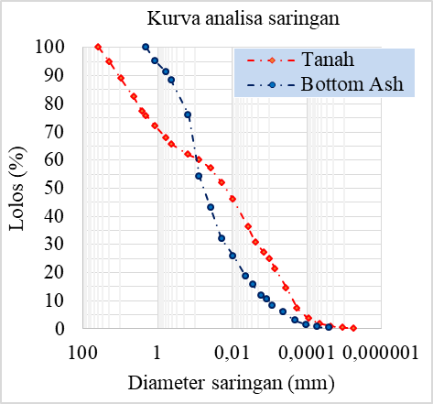

Gambar 2. Kurva analisa saringan tanah dan bottom ash
Hasil pengujian (Tabel 2) penggantian sebagian tanah dengan bahan aditif semen dan bottom ash akan mengubah sifat plastisitas tanah yang mengarah ke partikel berbutir. Bottom ash yang menggantikan sebagian tanah dan penambahan Difa SS akan menjadikan tanah lempung (CH) mempunyai partikel berbutir sehingga menurunkan kadar air untuk mencapai batas cair tanah sedangkan kadar air untuk mencapai batas plastis campuran tanah-bottom ash akan bertambah sehingga Indeks plastisitas akan menurun, hal ini mendukung hasil penelitian (Dissanayake, Senanayake and Nasvi, 2017), di mana jika diklasifikasikan akan menjadi tanah lempung dengan plastisitas rendah (CL). Semen yang menggantikan sebagian Tanah lempung (CH) dan penambahan Difa SS akan menambah kadar air untuk mencapai batas plastis campuran tanah-semen sehingga mengubah klasifikasi tanah menjadi lanau berplastisitas tinggi (MH).
Difa SS yang ditambahkan sebesar 2,5% terhadap berat air akan mengurangi penggunaan air dan memperbaiki workability campuran, hal ini terlihat saat pencampuran dan pemadatan dilakukan tanah lebih tercampur serta kepadatan bertambah. Energy pemadatan yang digunakan sama namun dengan menambahkan bahan aditif dan chemical adittive akan menambah kepadatan campuran tanah sehingga akan menaikan daya dukung tanah/nilai CBR. Bottom ash yang digunakan jika telah mencapai batas optimum akan mengurangi kepadatan (Gambar 3.a) dan nilai CBR tanah-bottom ash(Gambar 3.b). Bottom ash yang menggantikan sebagian tanah tercapai pada kadar optimum sebesar 15% dengan nilai CBR rata-rata Unsoaked sebesar 27,5%, sedangkan nilai CBR rata-rata soaked sebesar 7,26%. Nilai CBR soaked tanah-bottom ash tidak memberikan peningkatan setelah dilakukan perendaman, hal ini disebabkan bottom ash tidak mempunyai sifat cementitioous seperti semen, jadi penggantian sebagian bottom ash hanya mengubah sifat fisik dan ukuran partikel.
Kurva pengujian CBR tanah-bottom ash unsoaked (Gambar 4.a) dan CBR tanah-bottom ash soaked (Gambar 4.b).
Tabel 2. Komposisi campuran, hasil pengujian sifat fisik dan teknik stabilisasi tanah.
No. |  | tanah  (%) |  | semen  (%) |  | Bottom Ash (%) |  | Klasi  fikasi tanah USCS |  | W_{opt}  (%) |  | ɣ_{mak}  gr/cm³ |  | CBR(%)
 |  |  |  |  |  |  |  |  |  |  |  |  |  | Unsoaked |  |  |  | Soaked
 |  |  |  |  |  |  |  |  |  |  |  |  |  | 1” |  | 2” |  | 1” |  | 2”
Tanah | 100 |  | 0 |  | 0 |  | CH |  | 26,70 |  | 1,493 |  | 1 1,39 |  | 8,73 |  | 1,76 |  | 1,83
Tanah-SS | 100 |  | 0 |  | 0 |  | CH |  | 24,76 |  | 1,552 |  | 1 2,54 |  | 12,62 |  | 2,64 |  | 2,36
C-5-SS | 95 |  | 5 |  | 0 |  | CH |  | 24,33 |  | 1,564 |  | 13,26 |  | 16,72 |  | 10,62 |  | 10,97
C-7,5-SS | 92,5 |  | 7,5 |  | 0 |  | CH |  | 23,53 |  | 1,581 |  | 20,85 |  | 23,03 |  | 16,39 |  | 16,91
C-10-SS | 90 |  | 10 |  | 0 |  | MH |  | 23,30 |  | 1,589 |  | 20,63 |  | 28,42 |  | 25,53 |  | 23,84
C-12,5-SS | 87,5 |  | 12,5 |  | 0 |  | MH |  | 23,67 |  | 1,595 |  | 29,49 |  | 35,90 |  | 34,56 |  | 31,03
C-15-SS | 85 |  | 15 |  | 0 |  | MH |  | 23,45 |  | 1,600 |  | 33,65 |  | 35,87 |  | 34,44 |  | 36,31
BA-5-SS | 95 |  | 0 |  | 5 |  | CH |  | 26,40 |  | 1,518 |  | 17,99 |  | 18,56 |  | 3,58 |  | 3,23
BA-10-SS | 90 |  | 0 |  | 10 |  | CH |  | 25,45 |  | 1,521 |  | 21,23 |  | 21,32 |  | 4,40 |  | 5,76
BA-15-SS | 85 |  | 0 |  | 15 |  | CL |  | 25,30 |  | 1,534 |  | 33,56 |  | 30,55 |  | 6,05 |  | 8,47
BA-20-SS | 80 |  | 0 |  | 20 |  | CL |  | 25,12 |  | 1,506 |  | 28,72 |  | 25,01 |  | 5,12 |  | 5,50
BA-25-SS | 75 |  | 0 |  | 25 |  | CL |  | 24,15 |  | 1,489 |  | 20,13 |  | 19,44 |  | 3,96 |  | 4,03
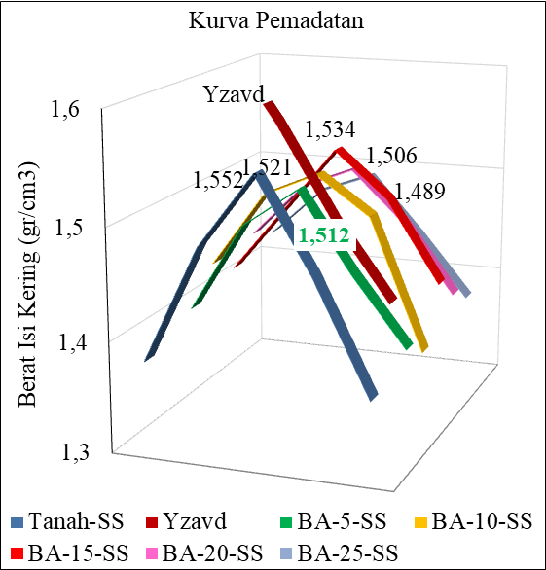
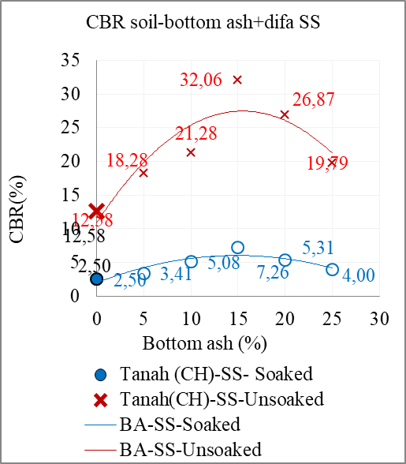

- Grafik pemadatan b. Nilai CBR
Gambar 3. Kurva pemadatan dan nilai CBR tanah-bottom ash

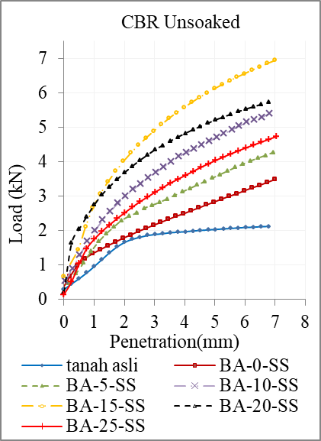
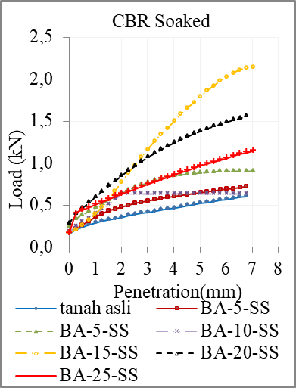

- . a. Grafik CBR unsoaked b. Grafik CBR soaked
Gambar 4. Grafik nilai CBR tanah-bottom ash

Semen yang menggantikan sebagian tanah digunakan sebanyak 5-15%, di mana didapatkan kepadatan campuran tanah-semen (Gambar 5.a) akan naik seiring dengan pertambahan semen, sedangkan kadar air optimum akan berkurang.
Kepadatan dan daya dukung/nilai CBR rata-rata Unsoaked akan naik seiring dengan penambahan semen namun nilai CBR soaked justru akan lebih besar dibandingkan CBR Unsoaked (Gambar 5.b), hal ini mendukung pernyataan produsen Difa SS, di mana semakin terendam air daya dukung soil-cement akan meningkat dan menjadikan soil-cement tidak brittle sehingga sub-grade akan tahan lama dan dapat meminimalkan kerusakan jalan.
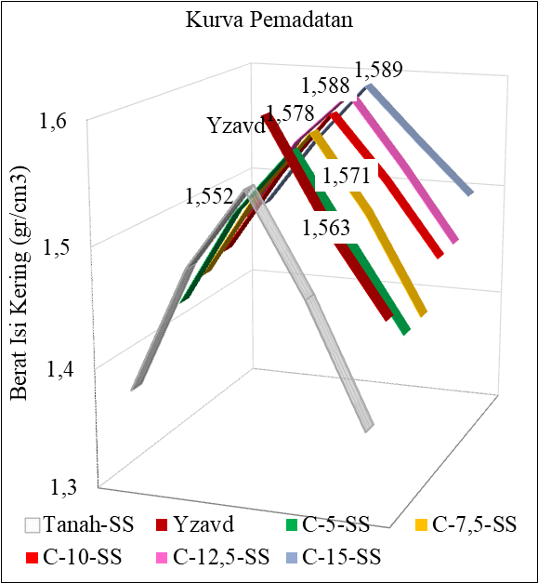
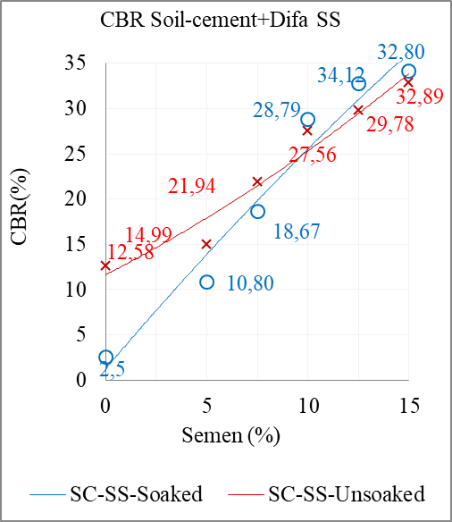
Kurva pengujian CBR tanah-semen unsoaked (Gambar 6.a) dan CBR tanah-semen soaked (Gambar 6.b).

- Grafik pemadatan b. Nilai CBR
Gambar 5. Kurva pemadatan dan nilai CBR tanah-semen

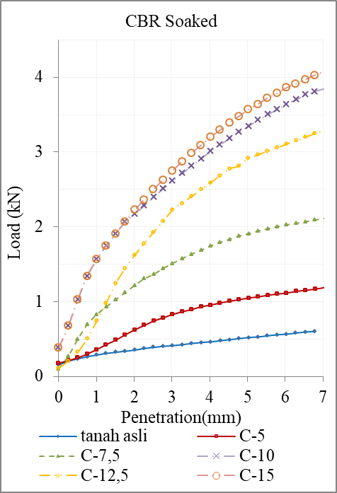
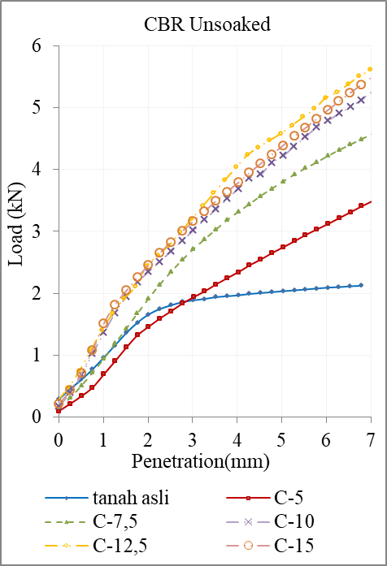
- Grafik CBR unsoaked b. Grafik CBR soaked
Gambar 4. Grafik nilai CBR tanah-bottom ash
- Kesimpulan dan Saran
  - Kesimpulan
Berdasarkan tujuan utama penelitian dan setelah menganalisa data maka dapat disimpulkan bahwa penggantian sebagian tanah dengan bottom ash dan tanah dengan semen serta menambahkan Difa SS dapat memperbaiki sifat fisik dan meningkatkan daya dukung/nilai CBR unsoaked tanah-bottom ash, namun tidak meningkatkan nilai CBR soaked tanah-bottom ash. Nilai CBR unsoked dan soaked tanah-semen akan meningkat seiring dengan penggantian sebagian semen di mana nilai CBR soaked mempunyai nilai yang lebih tinggi jika dibandingkan dengan CBR soaked, hal ini disebabkan adanya penambahan chemical-additive (Difa SS) yang tentunya diharapkan dapat meminimalkan kerusakan jalan karena bersifat makin terendam air daya dukung akan meningkat dan bersifat tidak brittle.
  - Saran
Bahan tambah aditif dan chemical additive sebelum dilakukan pencampuran di lapangan, agar didapatkan hasil yang optimal sebaiknya dilakukan pengujian terlebih dahulu di laboratorium karena tidak semua bahan tambah dapat meningkatkan sifat teknik dari tanah campuran. Bottom ash jika akan digunakan sebagai bahan stabilisasi tanah sebaiknya dikombinasikan dengan semen yang bersifat cementitioous.

Ucapan Terima Kasih
Penulis mengucapkan terima kasih kepada P3M Politeknik Sriwijaya yang telah memberikan bantuan dana PNBP dalam riset Kerdosma dan mahasiswa dan teknisi yang telah membantu pelaksanaan hingga selesainya penelitian ini serta para Editor Teras jurnal yang telah bersedia menerbitkan artikel ini.

Daftar Kepustakaan
Ahmadi Chenarboni, H. et al. (2021) ‘The effect of zeolite and cement stabilization on the mechanical behavior of expansive soils’, Construction and Building Materials, 272(xxxx), p. 121630. doi: 10.1016/j.conbuildmat.2020.121630.
ASTM D-2487 classification of soils for engineering purposes unified soil classification system.
Badan Standarisasi Nasional, SNI-1744:2012 ‘Metode uji CBR laboratorium’, pp. 1–28.
Badan Standarisasi Nasional, SNI-1742:2008 ‘Cara uji kepadatan ringan untuk tanah’, pp. 1–20.
Badan Standardisasi Nasional, SNI-3423:2008 ‘Cara uji analisis ukuran butir tanah’, pp. 1–27.
Badan Standardisasi Nasional, SNI-1967:2008 ‘Cara uji penentuan batas cair tanah’, p. 25.
Badan Standardisasi Nasional, SNI-1966:2008 ‘Batas Plastis dan Indeks Plastis’.
Badan Standardisasi Nasional SNI 1964:2008 ‘Cara uji berat jenis tanah’, p.14.
Dissanayake, T. B. C. H., Senanayake, S. M. C. U. and Nasvi, M. C. M. (2017) ‘Comparison of the Stabilization Behavior of Fly Ash and Bottom Ash Treated Expansive Soil’.
Gupta, A., Arora, V. K. and Biswas, S. (2017) ‘Contaminated dredged soil stabilization using cement and bottom ash for use as highway subgrade fill’, International Journal of Geo-Engineering, 8(1). doi: 10.1186/s40703-017-0057-8.
Kristiadi, A. and Marzuko, A. (2016) ‘Pengaruh penambahan bahan additif berupa campuran semen dengan difa ® ss pada tanah butir halus terhadap nilai cbr ( california bearing ratio ) Jurnal Teknik Sipil, Universitas Islam Indonesia.
Management, A. (2020) ‘Design Procedures for Soil Modification or Stabilization’.
Navagire, O. P., Sharma, S. K. and Rambabu, D. (2021) ‘Stabilization of black cotton soil with coal bottom ash’, Materials Today: Proceedings. doi: https://doi.org/10.1016/j.matpr.2021.10.447.
‘PT. DifaMahakarya.’ (no date) in Difa Soil Stabilizer. Yogyakarta.
Sharma, A. and Sharma, R. K. (2019) ‘Effect of addition of construction demolition waste on strength characteristics of high plastic clays’, Innov Infrastruct Solut, 4. doi: 10.1007/s41062-019-0216-1.
Sumesh, M. et al. (2020) ‘Effect of coal ash on strength characteristics of clayey silt soil treated with cement’, Materials Today: Proceedings, (xxxx). doi: 10.1016/j.matpr.2020.10.247.
Yoobanpot, N. and Jamsawang, P. (2016) ‘Impact of Fineness on Strength Behavior of Bottom Ash Stabilized Soil’, Electronic Journal of Geotechnical Engineering, 21(15), pp. 5129–5141.

